Asztali alkalmazás fejlesztés

- Szallascon – konzolos feladat 15 pont
A „szallas2022.csv” nevű állomány tartalmazza a 2022-ben Szeghalom környékén bérelhető szállások listáját. A vizsga során ezt a fájlt feldolgozva kell feladatokat megoldania. Megoldása során vegye figyelembe a következőket:
- A képernyőre írást igénylő részfeladatok eredményének megjelenítése előtt írja a képernyőre a feladat sorszámát (például: 5. feladat)!
- Az egyes feladatokban a kiírásokat a minta szerint készítse el!
- Az ékezetmentes azonosítók és kiírások is elfogadottak.
- A feladatok megoldása során törekedjen a tiszta kód alapelveinek a betartására.
- A program megírásakor az állományban lévő adatok helyes szerkezetét nem kell ellenőriznie, feltételezheti, hogy a rendelkezésre álló adatok a leírtaknak megfelelnek.
A fájl UTF-8 kódolású és minden sorában egy Szeghalom környéki szálláshely adatai szerepelnek. Az állomány első sora a mezőneveket tartalmazza, az adatokat pontosvessző választja el egymástól a mintának megfelelően:
Neve;Címe;Szobaszám;Ágyszám;Üzemeltető neve;Üzemeltető címe;Üzemeltető telefonszáma;Státusz;Tevékenység típusa
Hidi Panzió;5520 Szeghalom Kinizsi utca 2;20;48;Dióéri Agro Kft.;5520 Szeghalom Kinizsi utca 2;;Aktív;Panzió
HOTEL SZEGHALOM;5520 Szeghalom Tildy Zoltán utca 9/1.;20;47;ONLINE VÁSÁRLÁS KFT.;5520 Szeghalom Tildy Zoltán utca 9/1.;;Aktív;Szálloda
Mikolik Szálláshely;5520 Szeghalom Külterület II tanya 3;1;4;Mikolik Zoltán;5520 Szeghalom Bajcsy-Zsilinszky Endre utca 12/1.;;Megszűnt;Egyéb szálláshely
SZELESI SZÁLLÁSHELY;5520 Szeghalom Szeleskert utca 31.;3;9;Sándor Lajos;5520 Szeghalom Szeleskert utca 31.;20/513-3346;Aktív;Egyéb szálláshely
TERÉZIA VENDÉGHÁZ;5520 Szeghalom Külterület II tanya 0515/3;2;6;Oláhné Hidi Ilona;;20/549-0833;Aktív;Egyéb szálláshely
- Neve: A szálláshely elnevezése
- Címe: A szálláshely címe (irsz. település…) szóközökkel elválasztva
- Szobaszám: A szobák száma
- Ágyszám: Az ágyak száma
- Üz. neve: Az üzemeltető neve
- Üz. címe: Az üzemeltető címe, vagy üres
- Üz. telefonszáma: Az üzemeltető telefonszáma, vagy üres
- Státusz: A szálláshely státusza (Aktív/Megszűnt)
- Tev. típusa: A szálláshely típusa
Megoldását úgy készítse el, hogy az azonos szerkezetű, de tetszőleges bemeneti adatok esetén is helyes eredményt adjon! A képernyőre írja ki a feladat sorszámát a mintának megfelelően az eredmény megjelenítése előtt! A feladatokban a kiírásokat a minta szerint készítse el!

Feladatok
- Készítsen konzolos alkalmazást a következő feladatok megoldására, melynek projektjét szallascon néven mentse el!
(1 pont)
- Hozzon létre saját osztályt Szallas azonosítóval, mely adattagjaiban egy-egy szálláshely adatait tudja majd tárolni! Készítse el az osztály konstruktorát mellyel inicializálja az adattagokat! Az adattagok létrehozása előtt olvassa el a konzolos rész feladatait!
(2 pont)
- Készítsen statikus metódust a Szallas osztályhoz, ami beolvassa a paraméterében megadott nevű állomány sorait, és tárolja az adatokat egy Szallas osztályon alapuló összetett adatszerkezetben! A metódus segítségével olvassa be a „szallas2022.csv” nevű állományt!
Ügyeljen arra, hogy az állomány első sora az adatok fejlécét tartalmazza!
(3 pont)
- Határozza meg és írja ki a képernyőre az adott formátumban, hány szálláshely adatait tároltuk a forrásfájlban!
(2 pont)
- Számolja ki, az átlagos ágy számot csak az AKTÍV szálláshelyek esetében, majd jelenítse meg a képernyőn 2 tizedes jegy pontossággal!
(3 pont)
- Összesítse az AKTÍV szálláshelyek számát települések szerint, majd írassa ki a minta alapján a települések neveit és a szállások számát!
(4 pont)
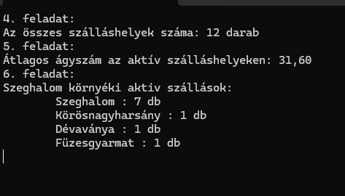

- Szallasform – Windows Forms feladat
Készítsen grafikus alkalmazást a mintának megfelelően az előző feladatban használt „szallas2022.csv” fájl adatainak megjelenítésére és kezelésére.

- Készítsen Windows Forms alkalmazást, melynek projektjét szallasform néven mentse el! Állítsa be hogy az alkalmazásablak címsorában megjelenő felirat „Szállások” legyen!
(1 pont).
- Az előző (konzolos) feladatban elkészített Szallas osztályt használja fel az új Windows Forms alkalmazásban, majd ennek segítségével olvassa be a szallas2022.csv fájlban található adatokat!
(2 pont)
- A mintának megfelelően írja ki az összes/aktív szálláshelyek számát!
(1 pont)
- Helyezzen el listadobozt a mintának megfelelően, és helyezze el benne az AKTÍV szálláshelyeket település – szállás neve formátumban!
(2 pont)
- Érje el, hogy a listadobozban kijelölt elem adatai jelenjenek meg a minta szerint! Ha a telefonszám mező üres, akkor az „ismeretlen” felirat jelenjen meg! A szövegdobozokat a felhasználó ne tudja módosítani!
(3 pont).
- Készítsen „Bezár” felirattal nyomó gombot, amivel ki tudunk lépni a programból. Kilépés előtt kérdezzen rá, hogy valóban ki szeretnénk-e lépni.
(1 pont)

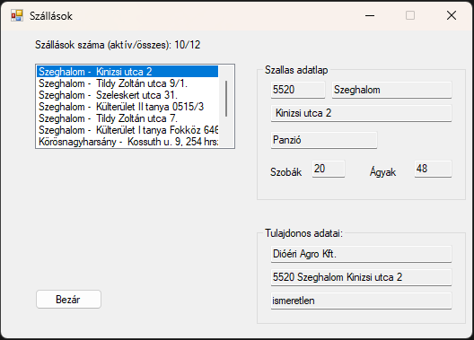

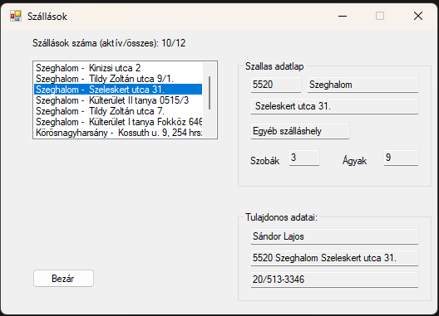

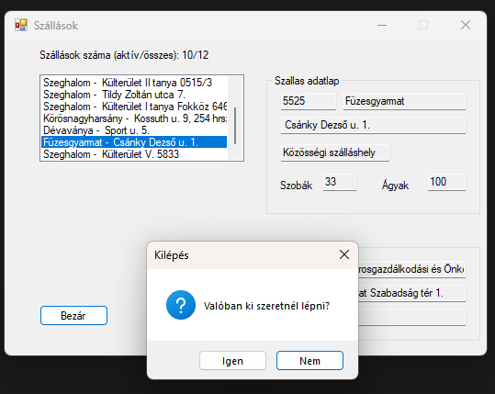

Értékelő lap

Asztali alkalmazás fejlesztés

A konzolos feladat vonatkozásában (15 pont)

- Létrehozta a konzolos alkalmazást és elmentette a projektet
szallascon néven.
1 pont
- Létrehozta a saját osztályt Szallas azonosítóval és az osztály
adattagjai alkalmasak a feladat adatainak tárolására.
1 pont
Elkészítette az osztály konstruktorát, melyben az adattagokat
inicializálja.
1 pont
- Statikus metódust hozott létre a feladatnak megfelelően.
1 pont
Összetett adatszerkezetet hozott létre az adatok tárolására.
1 pont
Helyesen beolvasta és tárolta a szallas2022.csv fájlt.
1 pont
- Meghatározta a fájlban tárolt szállások számát.
1 pont
A mintának megfelelő formátumban kiírta a szállások számát.
1 pont
- Ciklust készített az adatok feldolgozására.
1 pont
Kiválasztotta a feltételnek megfelelő elemeket, és kiszámolta
az átlagot.
1 pont
Az eredményt a megfelelő formátumban, két tizedes jegyre
kerekítve jelenítette meg.
1 pont
- Ciklust készített az adatok feldolgozására.
1 pont
Az eredmények tárolására megfelelő adatszerkezetet
választott ki (pl Dictionary).
1 pont
Kiválasztotta, és elhelyezte a feltételnek megfelelő elemeket.
1 pont
Az eredményt a mintának megfelelően kiírta a képernyőre.
1 pont
A formos feladat vonatkozásában (10 pont)

- Létrehozta a formos alkalmazást és elmentette a projektet szallasform néven. Az alkalmazásablak címsorában megjelenő felirat „Szállások”.
1 pont
- Felhasználta (belinkelte, átmásolta, stb.) az előző feladatban elkészített Szallas osztályt.
1 pont
Helyesen beolvasta és tárolta a szallas2022.csv fájlt.
1 pont
- A mintának megfelelően kiírta az összes/aktív szálláshelyek
számát!
1 pont
- Listadobozt hozott létre és feltöltötte a tartalmát.
1 pont
A mintának megfelelő formátumban jelenítette meg az adatokat
1 pont
- A listadobozban a kijelölt elem adatai jelennek meg.
1 pont
Ha a telefonszám mező üres, akkor az „ismeretlen” felirat
jelenik meg.
1 pont
A szövegdobozokat a felhasználó nem tudja módosítani.
1 pont
- Bezár felirattal nyomógombot helyezett el, melynek megnyomására rákérdezett, hogy bezárhatja-e az alkalmazást
1 pont

